

Mini Project
แฟนตาซีนี้ยังไม่สิ้น
(Not End Fantasy)

จัดทำโดย
6604062620336 นาย ชนาธิป วรสิงห์

เสนอ
ผู้ช่วยศาสตราจารย์ สถิตย์ ประสมพันธ์

โครงงานนี้เป็นส่วนหนึ่งของวิชา 040613204 Object-Oriented Programming
ภาควิชาวิทยาการคอมพิวเตอร์และสารสนเทศ คณะวิทยาศาสตร์ประยุกต์
มหาวิทยาลัยเทคโนโลยีพระจอมเกล้าพระนครเหนือ
ภาคเรียนที่ 1 / 2569

บทที่ 1
บทนำ

ที่มาและความสำคัญ
โครงงานนี้จัดทำขึ้นเพื่อวัดผลความสามารถในการเรียนวิชา Object-Oriented Programming โดยนำความรู้เรื่องการเขียนโปรแกรมเชิงวัตถุมาสร้างเป็นเกม RPG แนว Turn-Based ที่ผู้เล่นต้องวางแผนการต่อสู้ จัดการทรัพยากรของทีม และเลือกเส้นทางบนแผนที่ดันเจี้ยนเพื่อไปเอาชนะ Boss ทั้งเพื่อความบันเทิงและฝึกการคิดวิเคราะห์ของผู้เล่น
ประเภทของโครงงาน
เกม RPG แนว Turn-Based Dungeon Adventure แบบ 2 มิติ (2D Turn-Based RPG) เดินทางบนแผนที่แบบ Node
ประโยชน์จากโครงงาน
- ได้ฝึกการประยุกต์ใช้หลักการ Object-Oriented Programming (OOP) ในการพัฒนาเกมจริง
- เสริมสร้างความสามารถในการวางแผนให้แก่ผู้เล่น
- ฝึกความสามารถในการวิเคราะห์
- เพื่อความบันเทิง
ขอบเขตของโครงงาน
ตารางแผนการทำงานตั้งแต่เดือนกันยายน – ตุลาคม
ลำดับ | งาน | สัปดาห์ที่  1  ก.ย. | สัปดาห์ที่ 2  ก.ย. | สัปดาห์ที่ 3  ก.ย. | สัปดาห์ที่ 4  ก.ย. | สัปดาห์ที่ 1  ต.ค. | สัปดาห์ที่ 2  ต.ค. | สัปดาห์ที่ 3  ต.ค.
1 | ศึกษาข้อมูลและออกแบบเกม
2 | ออกแบบตัวละคร ด่าน และระบบเกม
3 | เขียนโปรแกรมและพัฒนาระบบเกม
4 | จัดทำ UI, Graphics และ Content
5 | ตรวจสอบและแก้ไขข้อผิดพลาด
6 | จัดทำเอกสารและเตรียมนำเสนอ

Proposal
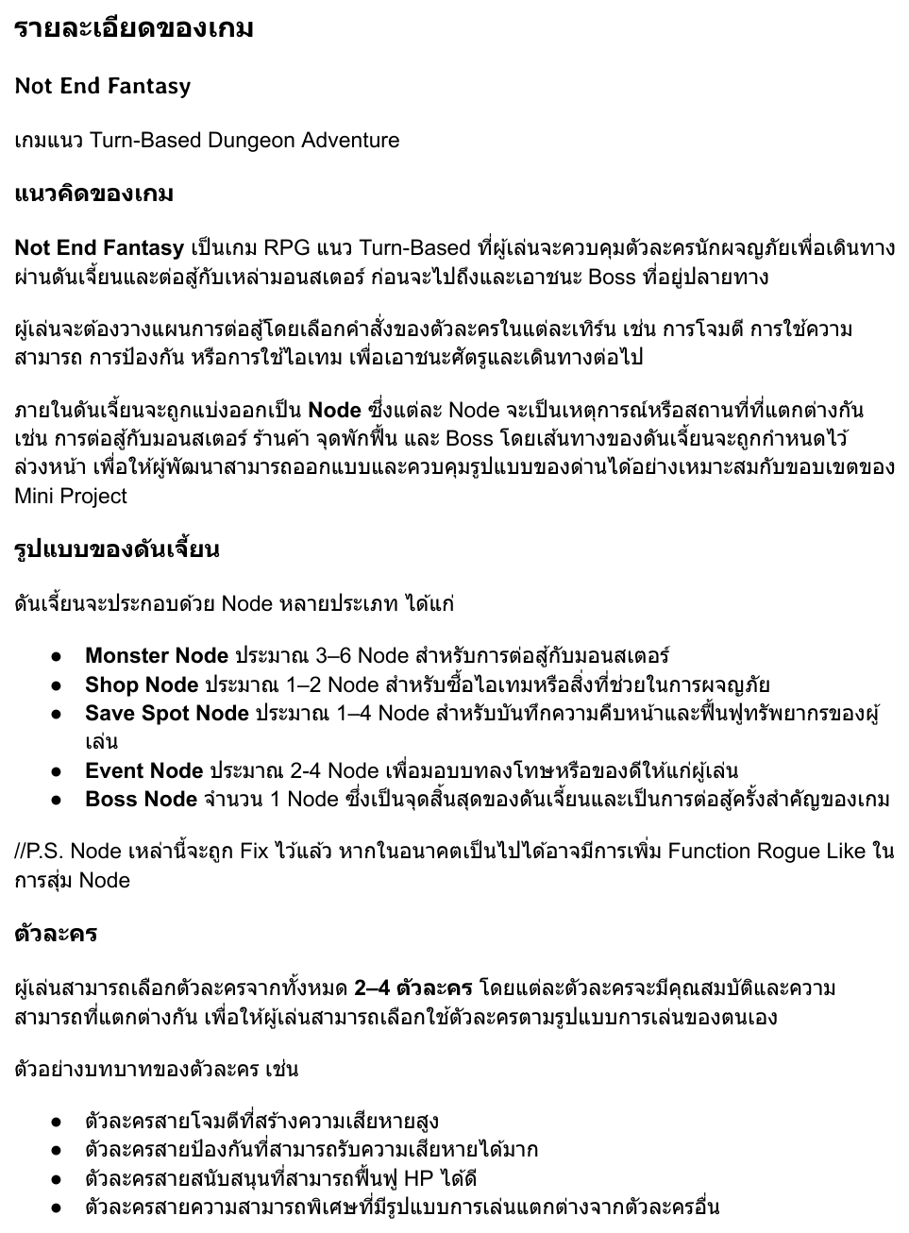

Proposal (ต่อ)
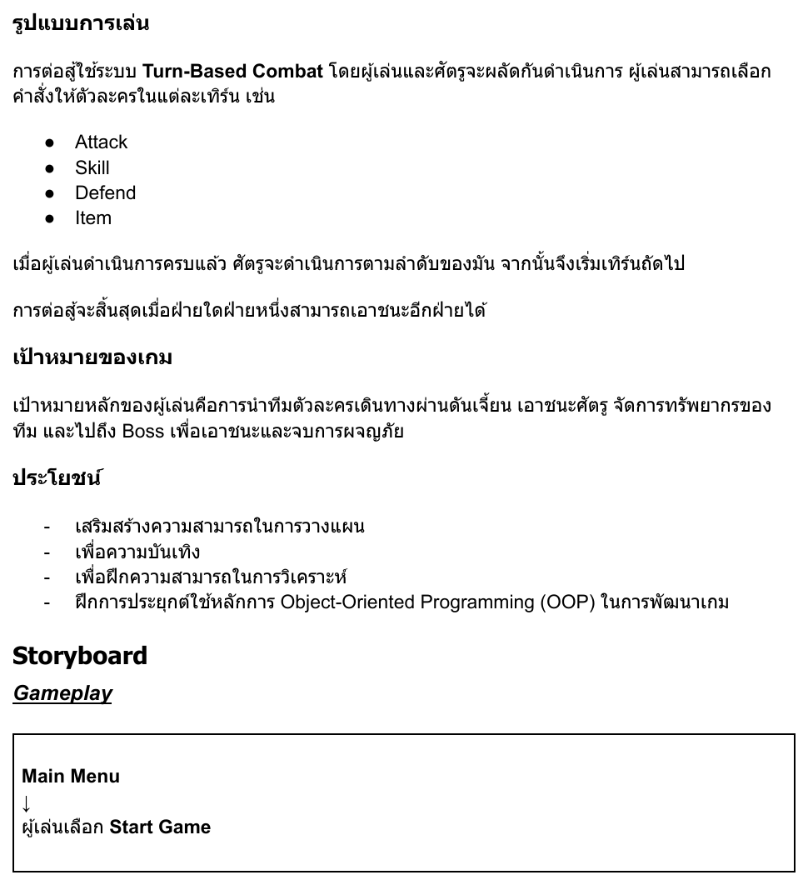

Proposal (ต่อ)
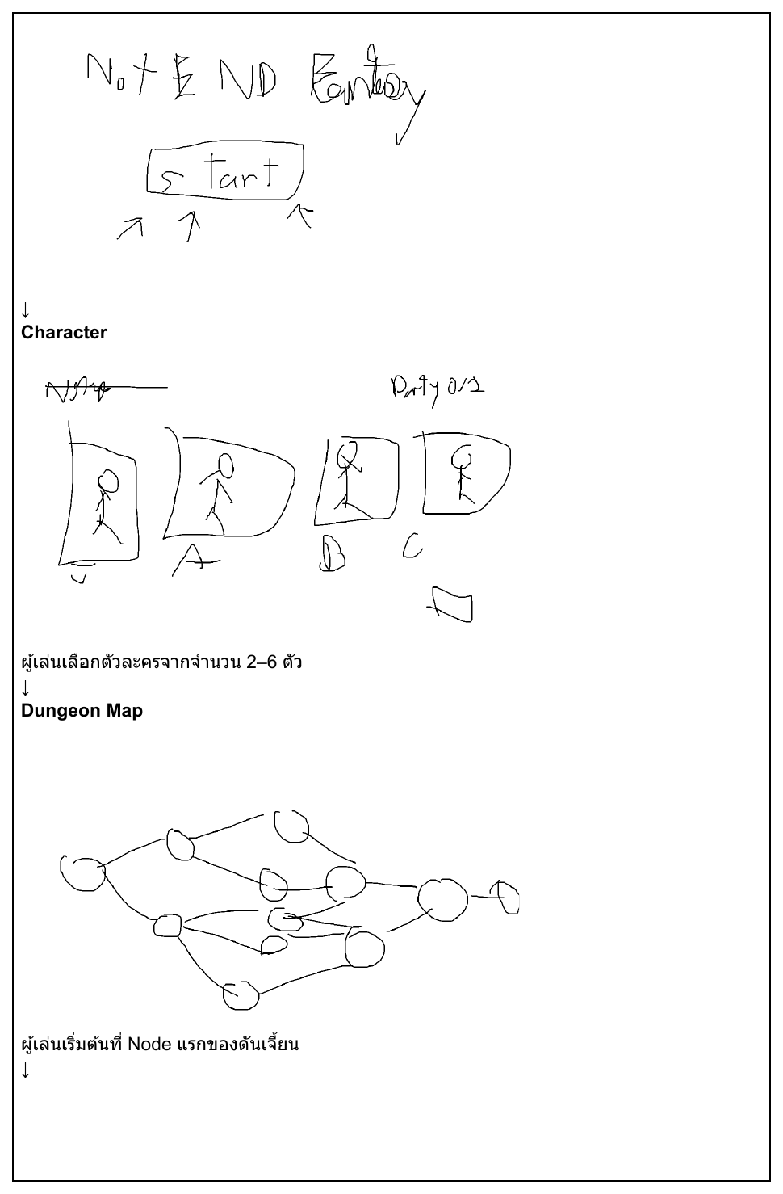

Proposal (ต่อ)
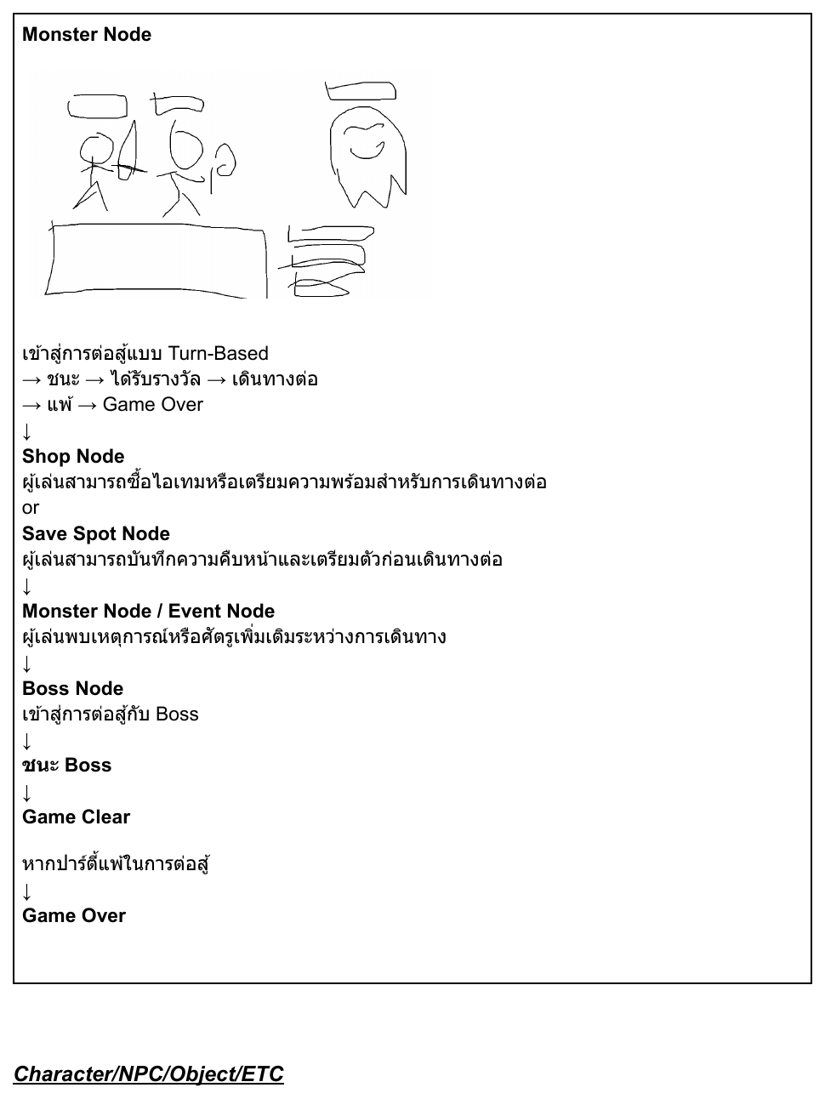

Proposal (ต่อ)
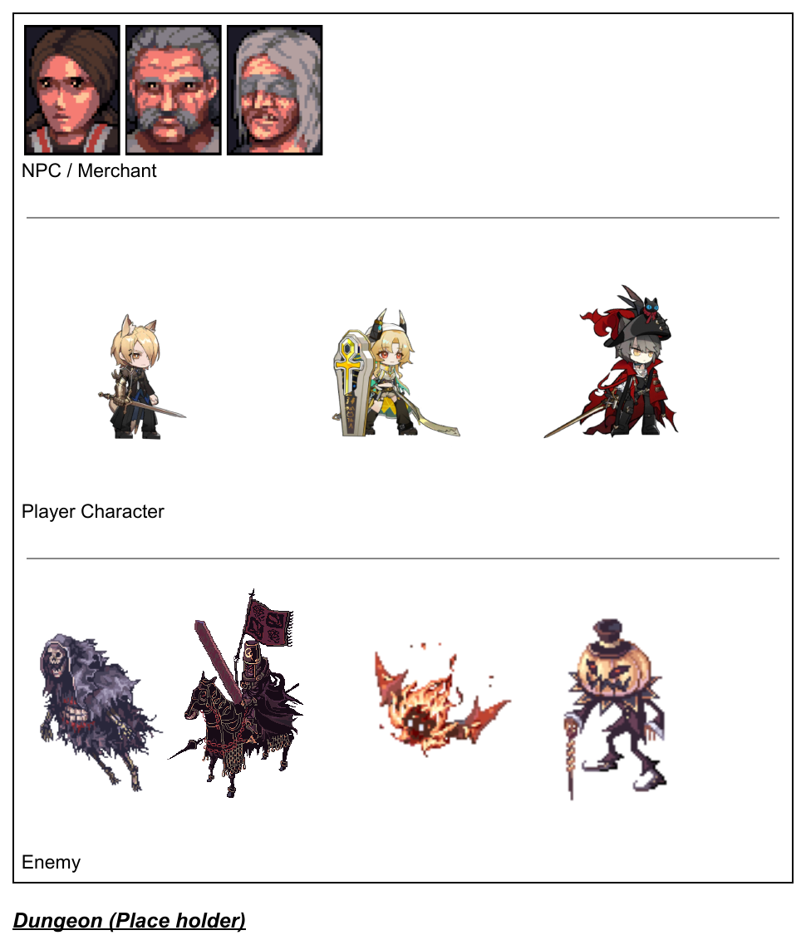

Proposal (ต่อ)
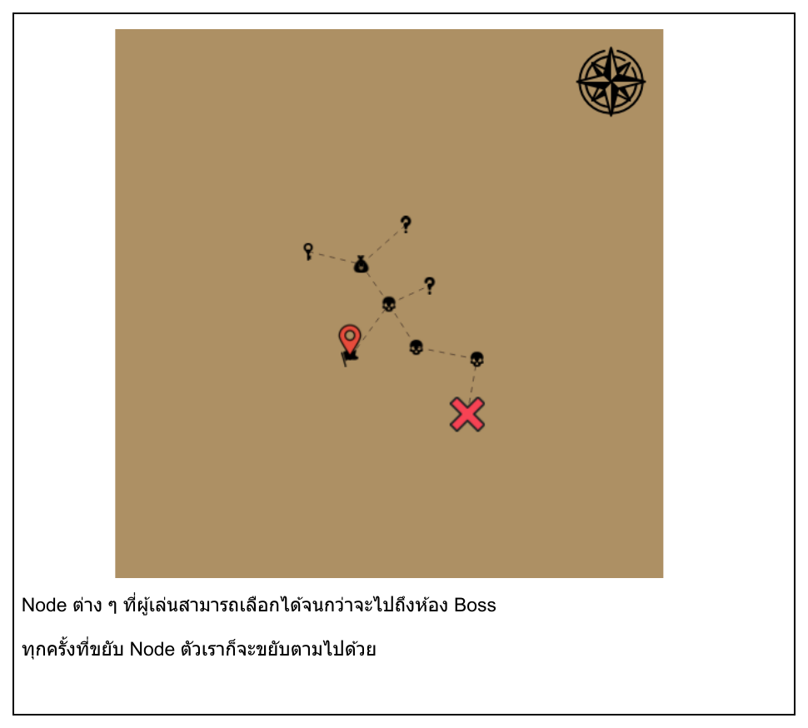

บทที่ 2
การพัฒนา

รายละเอียดเกม
Not End Fantasy (แฟนตาซีนี้ยังไม่สิ้น) เป็นเกม RPG แนว Turn-Based ที่ผู้เล่นควบคุมนักผจญภัยเดินทางผ่านดินแดน 5 แห่ง แต่ละแห่งเป็นแผนที่แบบ Node ที่มีทั้งการต่อสู้กับมอนสเตอร์ เหตุการณ์สุ่ม ร้านค้า และจุดพัก ก่อนจะไปถึง Boss ที่ปลายทาง เมื่อเอาชนะ Boss ได้ด่านถัดไปจะถูกปลดล็อก และเมื่อเอาชนะ Arch Regalia ในด่านสุดท้ายได้จะถือว่าจบเกม
ผู้เล่นเริ่มต้นด้วยฮีโร่ 1 คนจาก 4 คน ได้แก่ Vina (Sword of Victoria), Exusiai (Wanderer Bard), Hivia (The Guardian) และ Phantom (Assassin) เล่นด่าน 1–2 เพียงลำพัง หลังผ่านด่านที่ 2 จะได้เลือกเพื่อนร่วมทีมอีก 1 คนจาก Irene (Inquisitor), Ingrid (Agent), Logos (Caster) และ Shu (Meditator) ฮีโร่แต่ละคนมีค่าสถานะและสกิล 4 แบบที่ต่างกัน นอกจากนี้ยังมีเส้นทางลับที่นำไปสู่ด่านลับ Primal Forest และฮีโร่ลับอีก 2 คน คือ Orchid (Ranger) และ Yato (Kirin Hunter) ซึ่งเข้าร่วมเป็นสมาชิกคนที่ 3 ได้เพียงคนเดียวต่อการเล่นหนึ่งรอบ
เกมใช้ระบบ Permadeath หากทั้งปาร์ตี้ล้มในการต่อสู้จะ Game Over ทันที ข้อมูลทั้งหมด ทั้งฮีโร่ ไอเทม และเงิน Mora จะหายไปและต้องเริ่มใหม่ตั้งแต่ต้น
ด่านและ Boss ประจำด่าน
ด่าน | ชื่อด่าน | Boss
1 | Curse Wood | Faceworm Queen
2 | Ice Castle | Knight of Windstorm
3 | Burning Prophet Ruin | Gloom Under Night
4 | Night Realm | Knight of Abyss
ลับ | Primal Forest | Lord Of Mysterious / Divine Kirin
5 | Memories Of Warfield | Arch Regalia

วิธีการเล่น
- คลิกเมาส์เลือกฮีโร่ เลือกด่าน และคลิก Node ที่เรืองแสงบนแผนที่เพื่อเดินทาง (เอาเมาส์ชี้ที่ Node เพื่อดูว่าเป็น Node ประเภทใด)
- Node มี 5 ประเภท: M = Monster (ต่อสู้), ? = Event (เหตุการณ์), $ = Shop (ร้านค้า), + = Save Spot (ฟื้น HP 50%) และ B = Boss
- ในการต่อสู้ ฮีโร่แต่ละคนเลือกคำสั่งได้ 4 แบบ: Attack (โจมตีปกติ), Skill (ใช้สกิล), Defend (DEF/M.DEF +4 และได้ FP +1) และ Item (ใช้ไอเทม) จากนั้นคลิกเลือกเป้าหมาย
- การใช้สกิลต้องใช้ FP (Fantasy Points) ซึ่งทั้งปาร์ตี้ใช้ร่วมกัน สูงสุด 5 แต้ม ได้คืน 1 แต้มทุกจบรอบ และสกิลแต่ละอันมี Cooldown
- ไอคอนเหนือหัวมอนสเตอร์บอกท่าที่มันจะใช้ในรอบนั้น ผู้เล่นจึงวางแผนรับมือล่วงหน้าได้ Boss จะ ENRAGED และโจมตี 2 ครั้งต่อรอบเมื่อ HP ต่ำกว่า 50%
- ปุ่มมุมขวาบนใช้ปรับขนาดหน้าต่าง (Size) ปรับเสียงเพลง และปิดเสียง (Mute)

Class Diagram
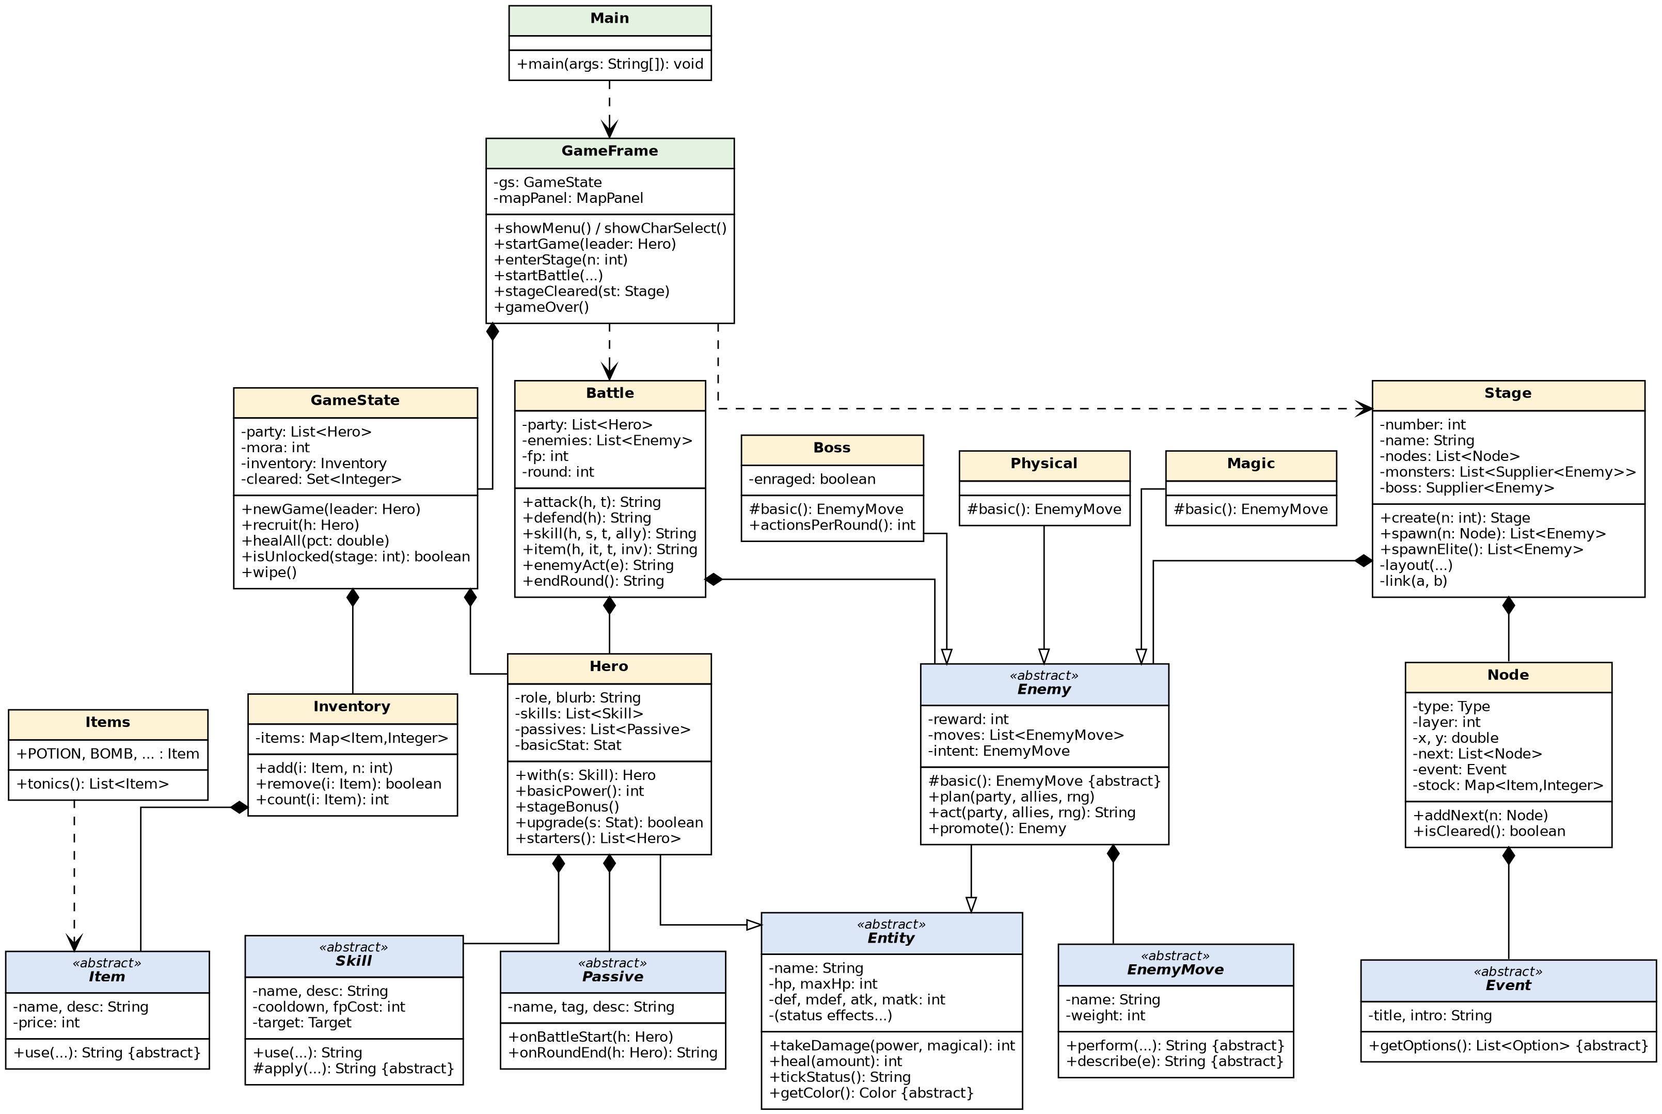
Class Diagram ส่วนตัวเกม (Model)
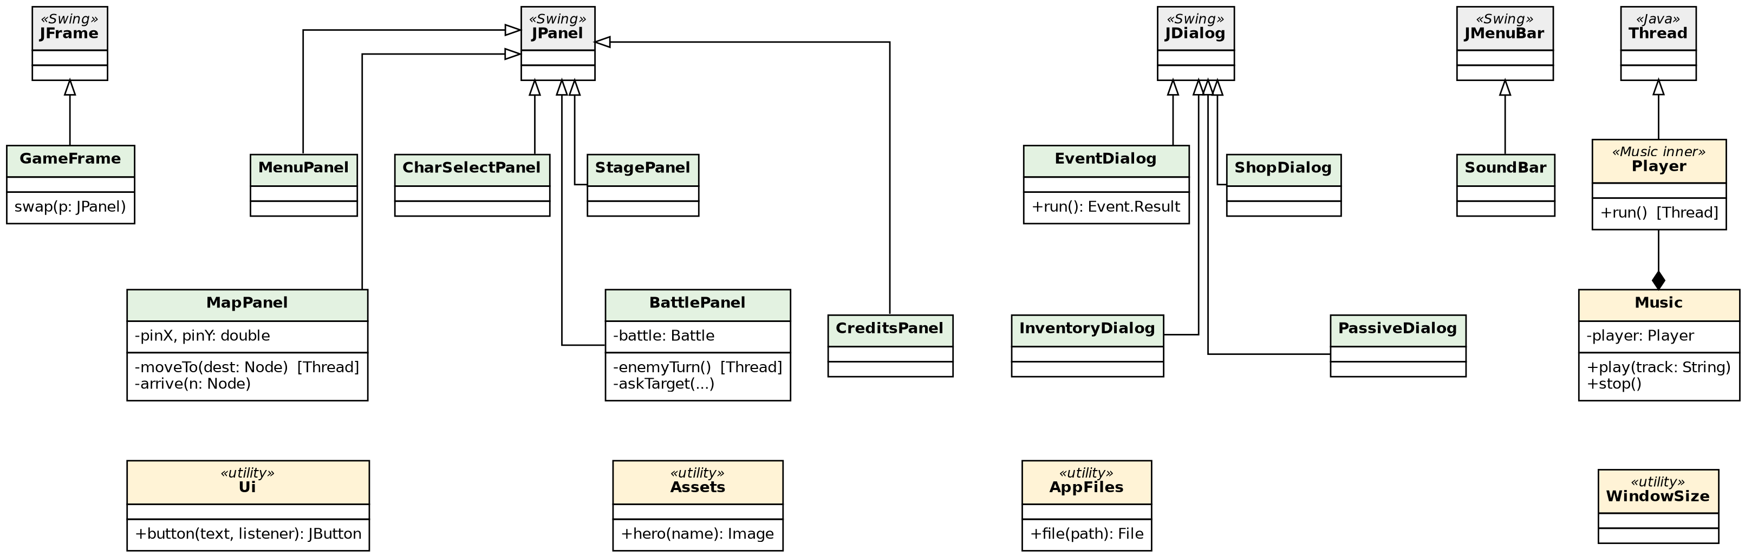
Class Diagram ส่วน GUI และคลาสที่สืบทอดจาก Swing
- Main เป็นคลาสหลักที่ใช้ในการรัน
- GameFrame หน้าต่างหลักของเกม (สืบทอดจาก JFrame) ใช้สลับหน้าจอแต่ละหน้า
- GameState เก็บข้อมูลของการเล่นหนึ่งรอบ เช่น ปาร์ตี้ เงิน Mora กระเป๋า และด่านที่ผ่านแล้ว
- Inventory เก็บไอเทมและจำนวนที่ผู้เล่นมี
- Entity คลาส abstract ของทุกสิ่งที่ต่อสู้ได้ เก็บค่า HP, DEF, M.DEF, ATK, M.ATK และสถานะต่าง ๆ
- Hero ฮีโร่ที่ผู้เล่นควบคุม มีสกิลและ Passive ของตัวเอง
- Enemy คลาส abstract ของมอนสเตอร์ มีคลาสลูก Physical, Magic และ Boss
- Skill คลาส abstract ของสกิลฮีโร่ มีคลาสลูกกว่า 50 แบบ
- EnemyMove คลาส abstract ของท่าโจมตีมอนสเตอร์ เช่น Strike, Sweep, Venom, Charge, Summon
- Passive ความสามารถติดตัวถาวรที่ได้จากการเอาชนะ Yato
- Item คลาส abstract ของไอเทม เช่น Heal, Revive, Bomb, Tonic, KeyItem
- Items รวมไอเทมทั้งหมดในเกมและราคา
- Battle กฎการต่อสู้ทั้งหมด (ไม่เกี่ยวกับการวาดหน้าจอ)
- Stage ข้อมูลแต่ละด่าน: แผนที่ Node, มอนสเตอร์, Event และ Boss
- Node จุดบนแผนที่แต่ละจุด เก็บประเภท ตำแหน่ง และ Node ถัดไปที่เดินไปได้
- Event คลาส abstract ของเหตุการณ์บน Node ประเภท ? มีคลาสลูก Choice, Trap, Chest, Shrine, Thief, Ambush
- MenuPanel หน้าเมนูเริ่มต้น
- CharSelectPanel หน้าเลือกฮีโร่และหน้ารับเพื่อนร่วมทีม
- StagePanel หน้าเลือกด่าน
- MapPanel หน้าแผนที่ Node และการเคลื่อนที่ของหมุดตัวละคร
- BattlePanel หน้าการต่อสู้
- CreditsPanel หน้า End Credits เมื่อจบเกม
- EventDialog หน้าต่างเหตุการณ์และตัวเลือก
- ShopDialog หน้าต่างร้านค้า
- InventoryDialog หน้าต่างกระเป๋าไอเทม
- PassiveDialog หน้าต่างเลือก Passive หลังชนะ Yato
- SoundBar แถบปรับขนาดหน้าต่างและเสียงด้านบนของหน้าต่าง
- Music เล่นเพลงประกอบ (MP3) บน Thread แยก
- Ui รวมสี ฟอนต์ และฟังก์ชันสร้างปุ่มที่ใช้ร่วมกัน
- Assets โหลดและเก็บรูปภาพตัวละคร มอนสเตอร์ พื้นหลัง และเอฟเฟกต์
- AppFiles ค้นหาโฟลเดอร์ไฟล์รูปและเพลงของเกม
- WindowSize ปรับขนาดหน้าต่างเกม 100% / 125% / 150%
รูปแบบการพัฒนาโครงการ
- ภาษา: Java (JDK 11 ขึ้นไป)
- GUI: javax.swing และ java.awt
- ระบบเสียง: javax.sound.sampled ร่วมกับไลบรารี JLayer 1.0.1 สำหรับถอดรหัสไฟล์ MP3
- การบันทึกค่าตั้งค่า (เสียง, ขนาดหน้าต่าง): java.util.prefs
- จัดการเวอร์ชันโค้ด: Git / GitHub
- ภาพตัวละครและ NPC: Arknights (Hypergryph), ภาพมอนสเตอร์: Ragnarok Online (Gravity) ใช้เพื่อการศึกษาโดยไม่แสวงหาผลกำไร
Constructor
ตัวอย่าง constructor จากคลาส Entity และ Hero
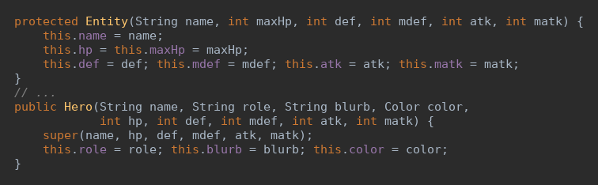
Constructor ของ Entity รับค่าชื่อและค่าสถานะ 5 ค่า (Max HP, DEF, M.DEF, ATK, M.ATK) แล้วกำหนด HP เริ่มต้นให้เท่ากับ Max HP ส่วน Constructor ของ Hero รับค่าเพิ่มคือ role, blurb และสีประจำตัว แล้วเรียก super(...) เพื่อส่งค่าสถานะไปให้ Entity กำหนดค่า
Encapsulation
ตัวอย่าง Encapsulation จากคลาส Entity
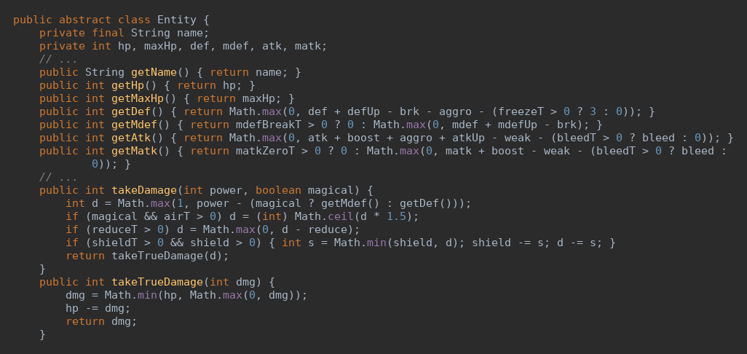
ค่าสถานะทั้งหมดของ Entity ประกาศเป็น private คลาสอื่นอ่านค่าได้ผ่าน getter เท่านั้น และจะเปลี่ยน HP ได้ผ่าน method อย่าง takeDamage() หรือ heal() ซึ่งคำนวณ DEF, บัฟ และโล่ให้ถูกต้องทุกครั้ง ทำให้ไม่มีคลาสไหนไปแก้ค่า HP ตรง ๆ จนผิดกติกาได้
Composition
ตัวอย่าง Composition จากคลาส Hero, GameState และ Battle
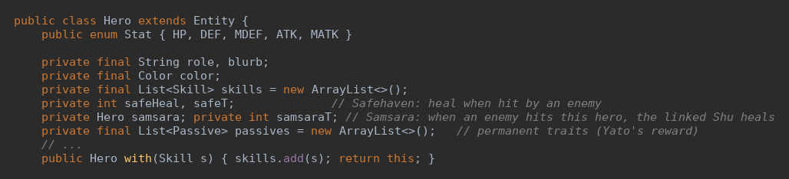
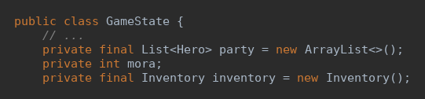
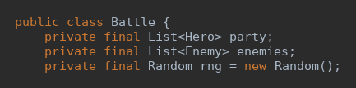
Hero มีสกิลอยู่ในตัว (List<Skill>) และ Passive (List<Passive>) โดยใช้ method with() เพิ่มสกิลตอนสร้างฮีโร่ GameState ประกอบด้วยปาร์ตี้ฮีโร่และ Inventory ส่วน Battle ประกอบด้วยฝั่งฮีโร่และฝั่งมอนสเตอร์ นอกจากนี้ Enemy ยังมี List<EnemyMove> และ Stage มี List<Node>
Inheritance
ตัวอย่าง Inheritance ของ Entity, Hero และ Enemy
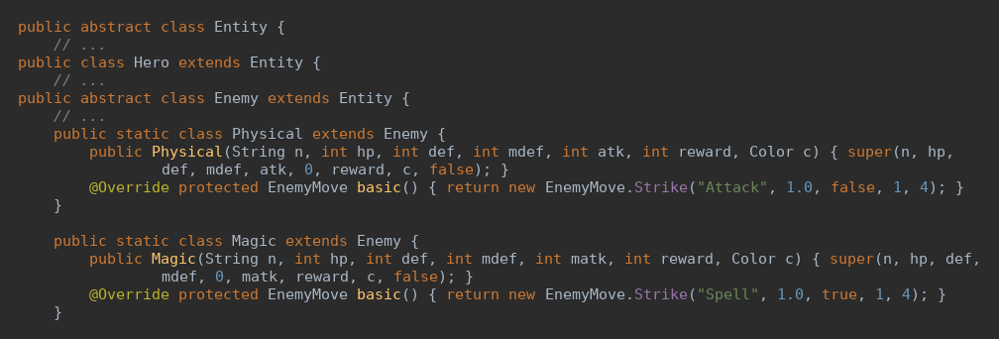
Hero และ Enemy สืบทอดจาก Entity จึงได้ค่าสถานะและระบบรับดาเมจ/ฮีลมาโดยไม่ต้องเขียนซ้ำ และ Enemy ยังแตกเป็นคลาสลูก Physical, Magic และ Boss ที่กำหนดการโจมตีพื้นฐานของตัวเอง
ตัวอย่าง Inheritance ในคลาส GameFrame
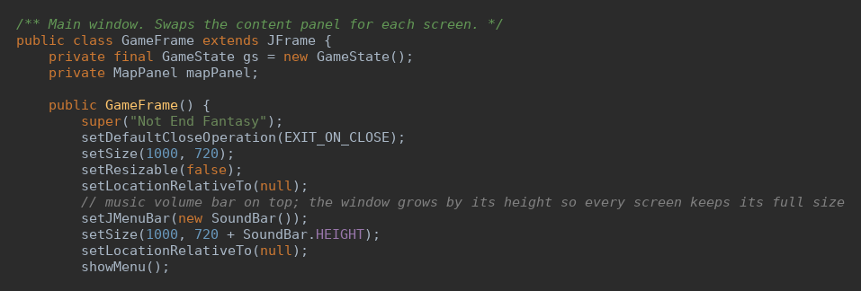
คลาส GameFrame สืบทอดจาก JFrame และหน้าจออื่น ๆ สืบทอดจาก JPanel หรือ JDialog
Abstract
ตัวอย่าง Abstract class จากคลาส Item
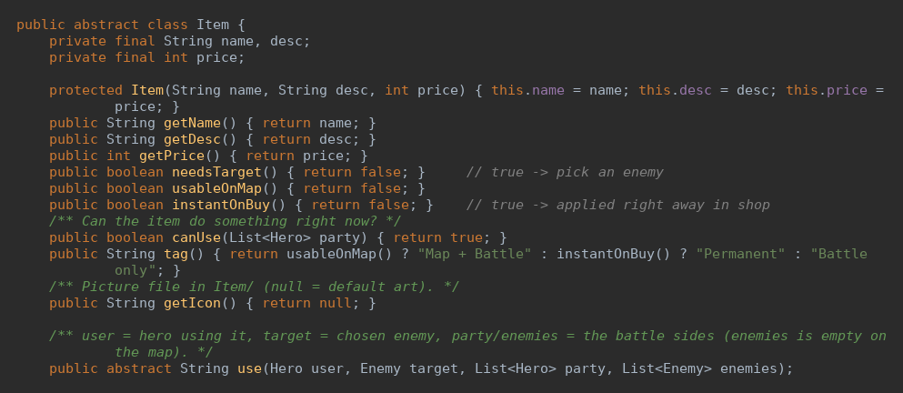
Item เป็น abstract class ที่มี method use() แบบ abstract เพราะไอเทมแต่ละชนิดทำงานไม่เหมือนกัน คลาสลูกทุกตัวต้องเขียน use() ของตัวเอง ในเกมมี abstract class อื่นอีก ได้แก่ Entity, Enemy, Skill, EnemyMove, Event และ Passive
Polymorphism
ตัวอย่าง Polymorphism จากคลาสลูกของ Item
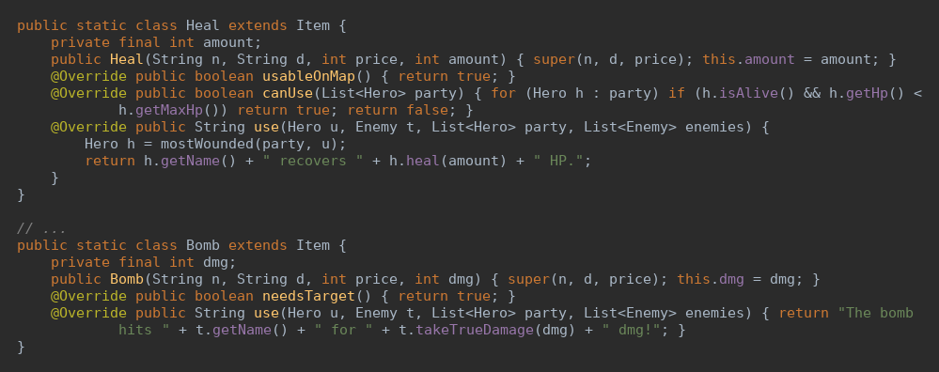
Heal และ Bomb ต่าง override method use() ให้ทำงานต่างกัน Heal ฟื้น HP ให้ฮีโร่ที่บาดเจ็บที่สุด ส่วน Bomb สร้างดาเมจให้ศัตรูที่เลือก
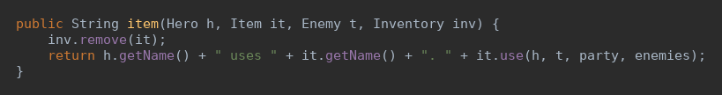
ในคลาส Battle จะเรียก it.use(...) ผ่านตัวแปรชนิด Item โดยไม่ต้องรู้ว่าเป็นไอเทมชนิดใด Java จะเลือก use() ของคลาสลูกที่ถูกต้องให้เอง หลักการเดียวกันนี้ใช้กับ Skill.apply(), EnemyMove.perform() และ Passive.onBattleStart()

ส่วนประกอบ GUI
หน้าเมนูเริ่มต้น
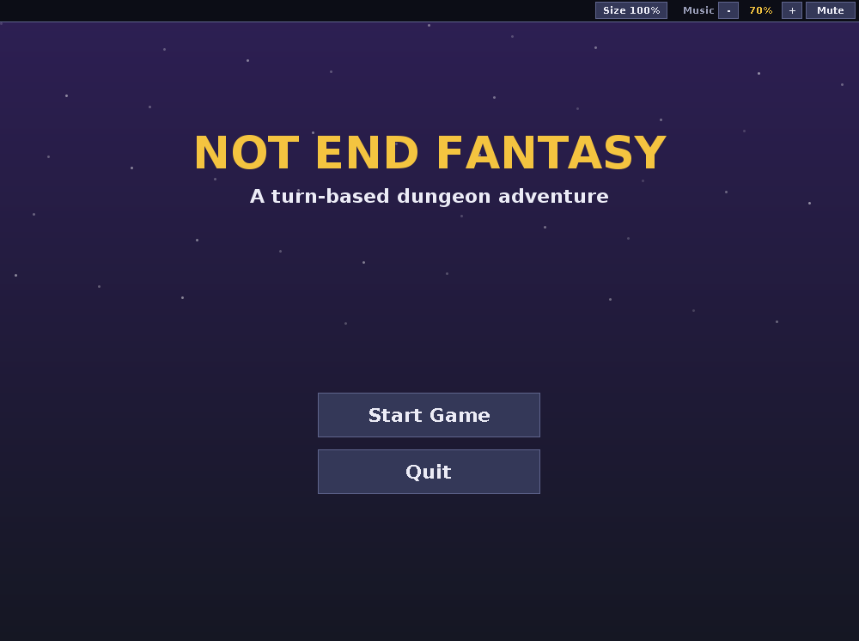
หน้าเมนูประกอบด้วยชื่อเกมและปุ่ม Start Game กับ Quit ด้านบนของหน้าต่างมีแถบ SoundBar สำหรับปรับขนาดหน้าต่างและเสียง
หน้าเลือกฮีโร่
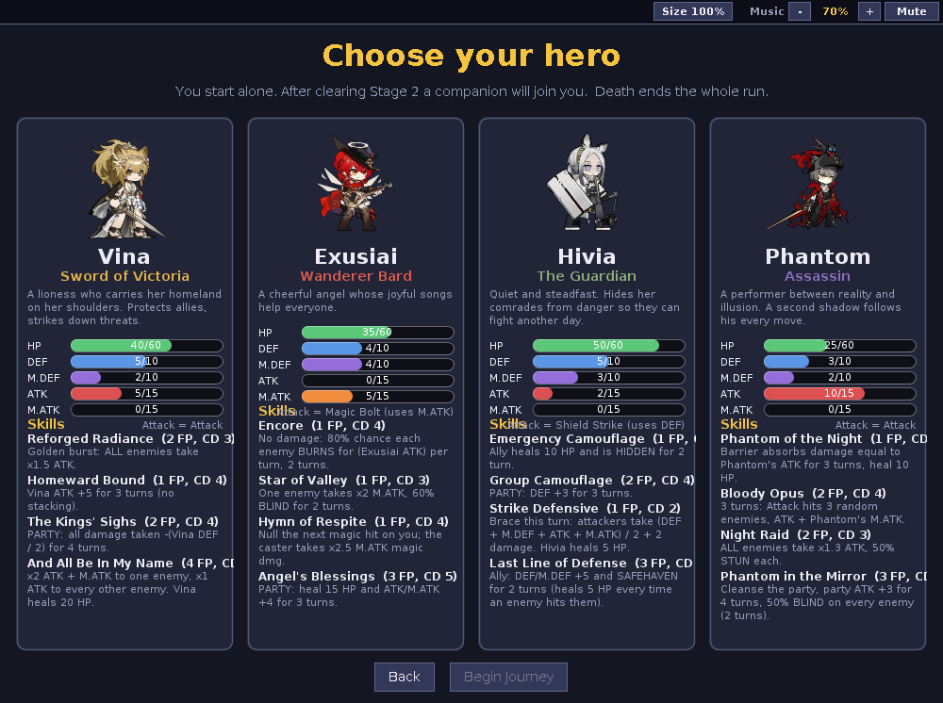
แสดงการ์ดฮีโร่ 4 คน แต่ละใบมีรูป ค่าสถานะเป็นแถบ และรายละเอียดสกิล คลิกการ์ดเพื่อเลือกฮีโร่เริ่มต้น
หน้าเลือกด่าน
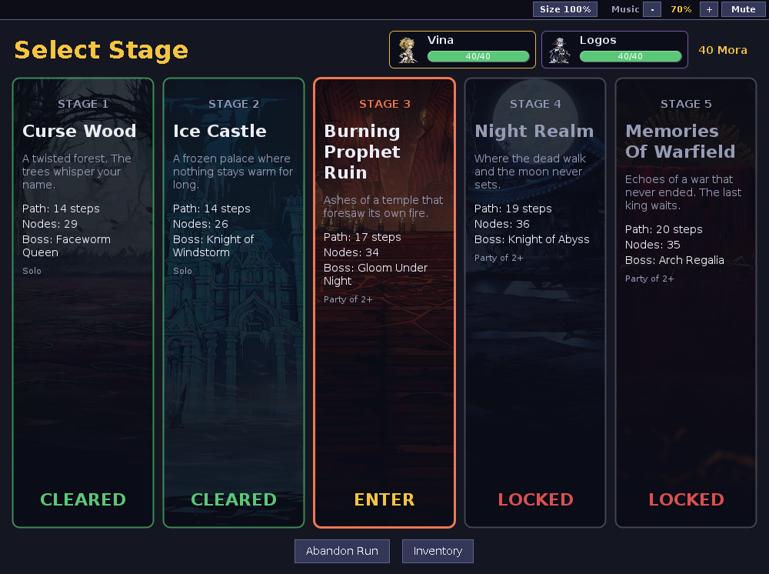
แสดงด่านทั้ง 5 พร้อมสถานะ CLEARED / ENTER / LOCKED ด้านบนแสดงสมาชิกปาร์ตี้และ Mora พร้อมปุ่ม Inventory และ Abandon Run
หน้ารับเพื่อนร่วมทีม
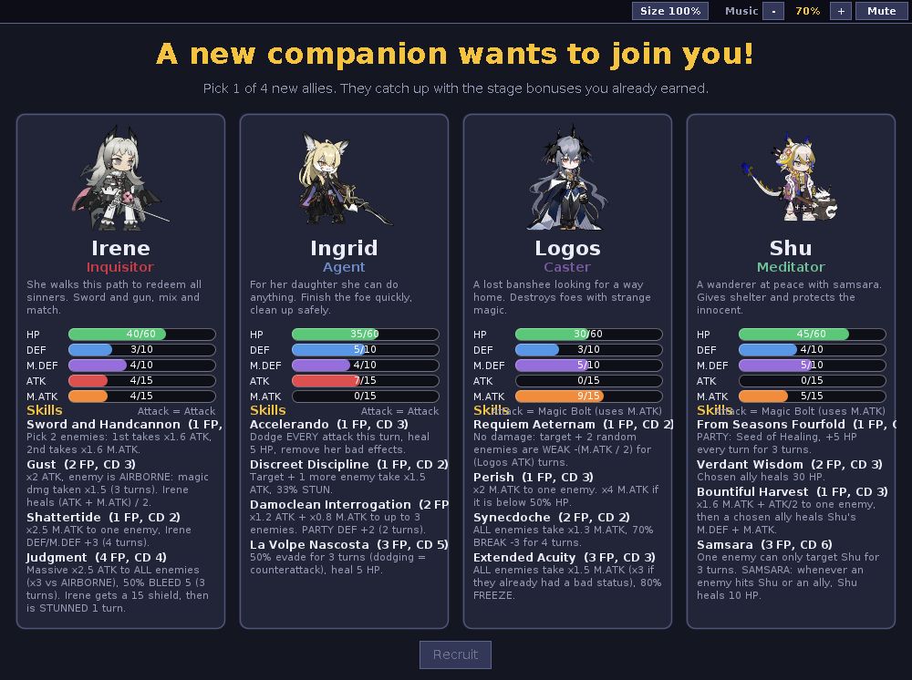
หลังผ่านด่านที่ 2 ผู้เล่นเลือกเพื่อนร่วมทีม 1 คนจาก 4 คน
หน้าแผนที่ Node
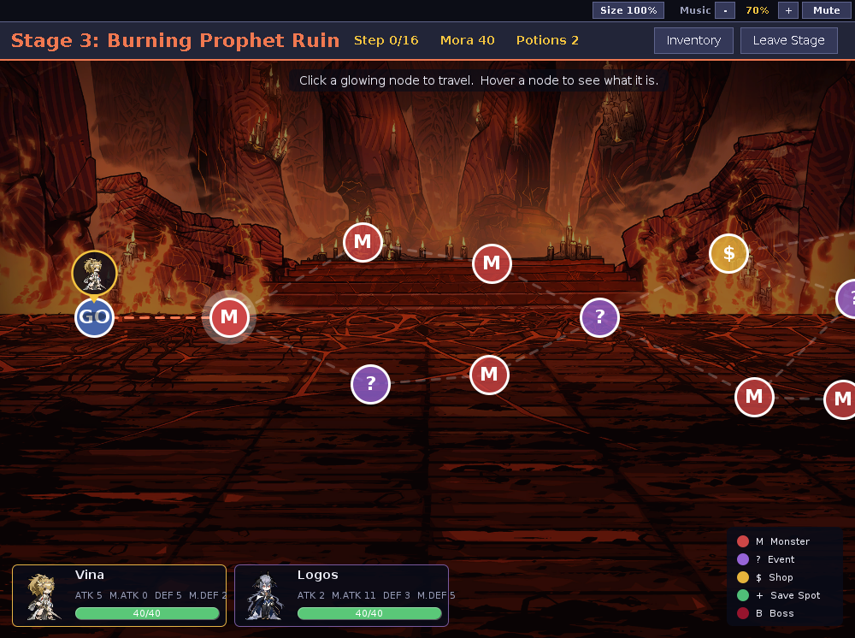
แผนที่ของแต่ละด่าน หมุดรูปตัวละครจะเคลื่อนไปยัง Node ที่คลิก เส้นสีทองคือเส้นทางที่เดินมาแล้ว ด้านล่างแสดงค่าสถานะของปาร์ตี้และคำอธิบายสัญลักษณ์ Node
หน้าต่าง Event
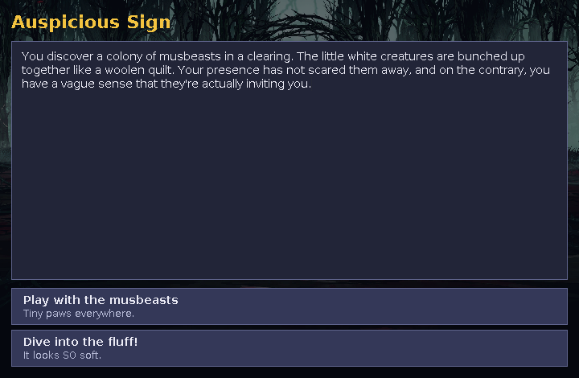
เมื่อเดินถึง Node ประเภท Event จะแสดงรูป NPC เนื้อเรื่อง และตัวเลือกให้ผู้เล่นตัดสินใจ
หน้าต่างร้านค้า
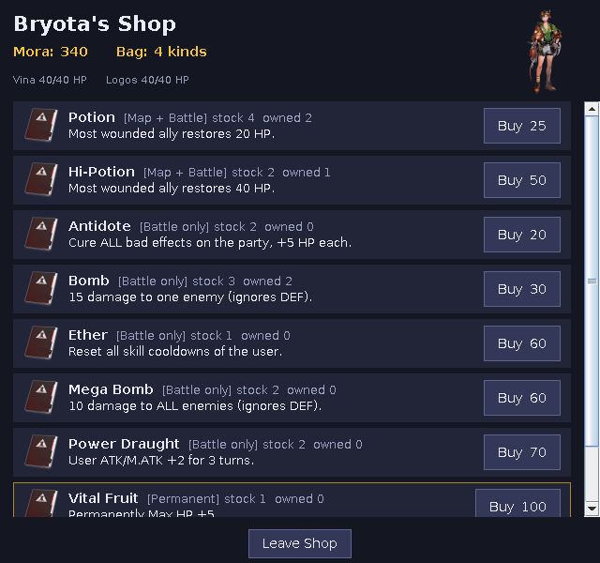
ร้านค้าของ Bryota แสดงไอเทม ราคา จำนวนที่เหลือ และจำนวนที่ผู้เล่นมีอยู่
หน้าต่าง Inventory
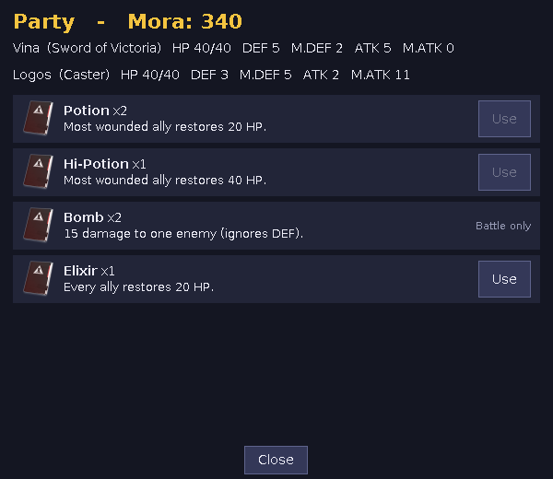
แสดงค่าสถานะของปาร์ตี้และไอเทมในกระเป๋า ไอเทมที่ใช้บนแผนที่ได้จะมีปุ่ม Use
หน้าการต่อสู้
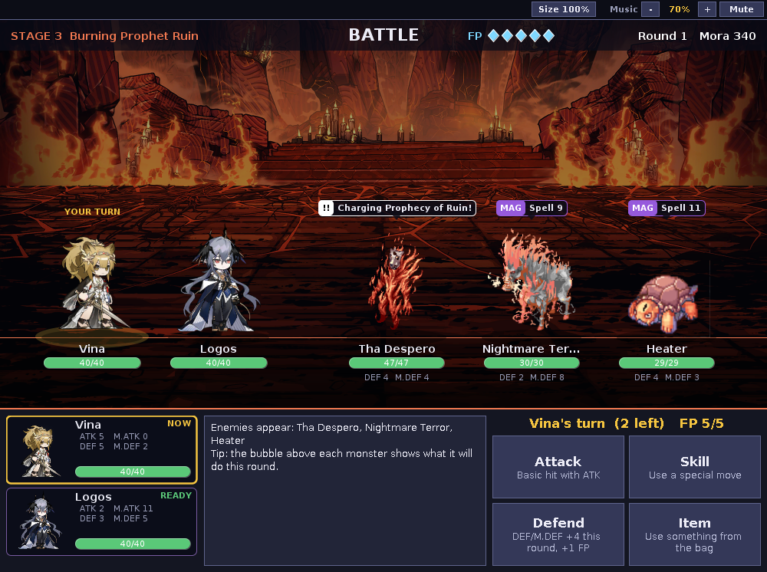
ด้านบนแสดงฮีโร่และมอนสเตอร์พร้อมแถบ HP และไอคอนท่าที่มอนสเตอร์จะใช้ ด้านล่างมีการ์ดฮีโร่ บันทึกการต่อสู้ และปุ่มคำสั่ง Attack / Skill / Defend / Item
เมนูสกิล
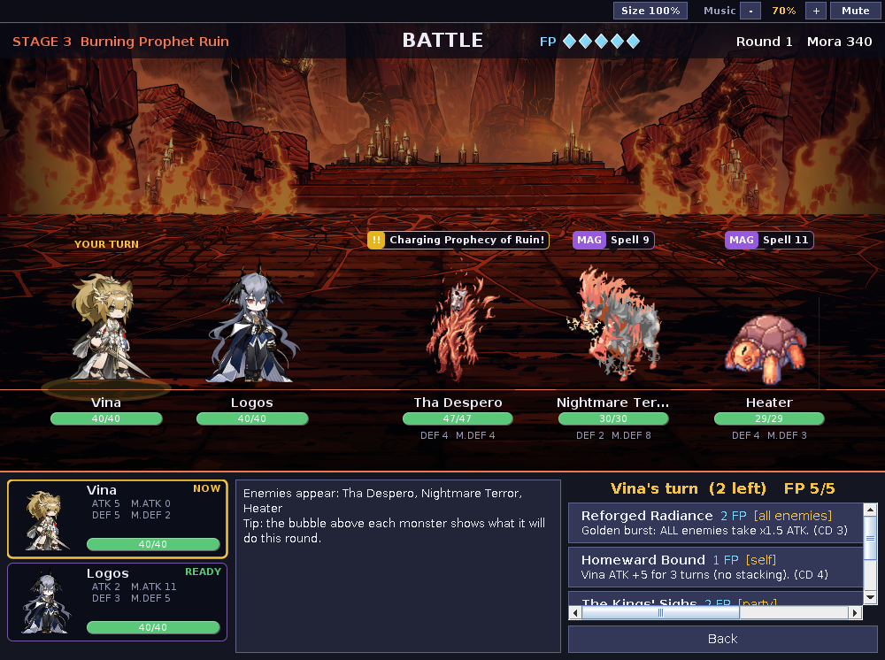
เมื่อกด Skill จะแสดงรายการสกิลพร้อม FP ที่ใช้ เป้าหมาย และ Cooldown
การต่อสู้กับ Boss
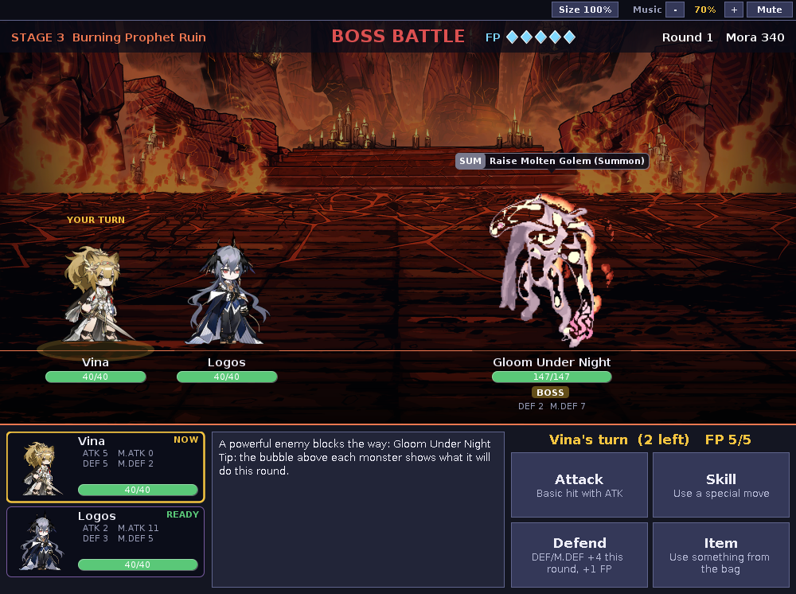
Boss มีป้าย BOSS และเพลงประกอบเฉพาะตัว
หน้า End Credits
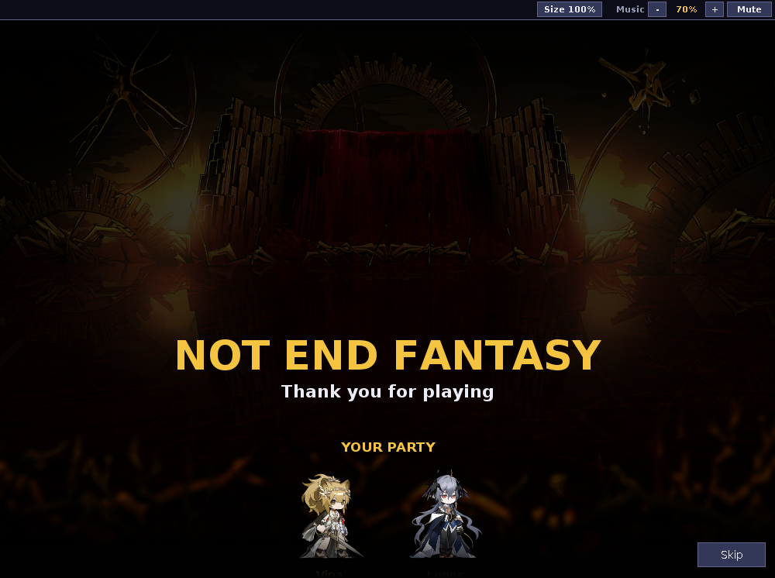
เมื่อเอาชนะ Arch Regalia จะแสดงเครดิตพร้อมรูปสมาชิกปาร์ตี้ที่จบเกม
Event handling
MapPanel ใช้ MouseAdapter รับการเคลื่อนเมาส์และการคลิกบนแผนที่
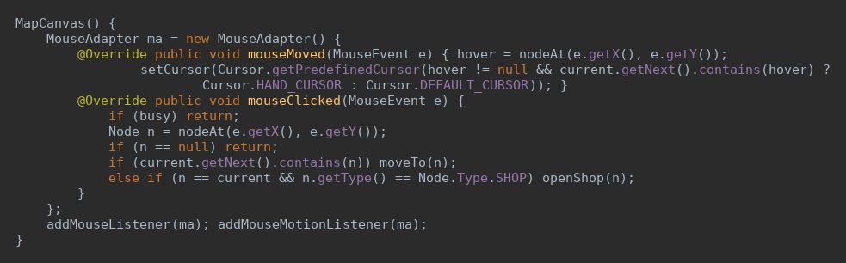
mouseMoved() ใช้แสดงคำอธิบาย Node ที่เมาส์ชี้อยู่ ส่วน mouseClicked() ตรวจว่า Node ที่คลิกเป็น Node ถัดไปที่เดินได้หรือไม่ ถ้าใช่จะเรียก moveTo() เพื่อเดินทาง
ในหน้าการต่อสู้ ปุ่มคำสั่งแต่ละปุ่มผูก ActionListener ไว้ด้วย lambda
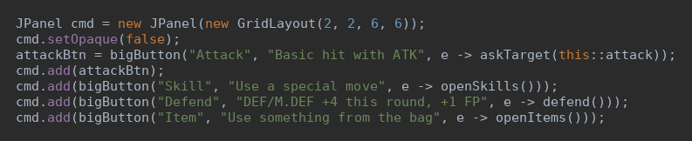
เมื่อกด Attack จะเข้าสู่โหมดเลือกเป้าหมาย กด Skill หรือ Item จะเปิดรายการย่อย และกด Defend จะตั้งรับทันที
Thread
การเคลื่อนที่ของหมุดบนแผนที่ใน MapPanel.moveTo()
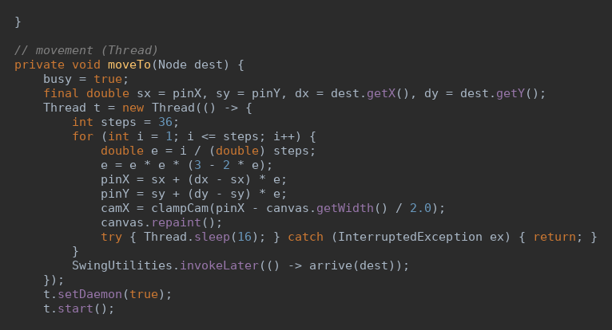
การเดินระหว่าง Node ทำบน Thread แยก ขยับหมุดทีละเฟรม 36 เฟรม เฟรมละ 16 ms พร้อมเลื่อนกล้อง (camX) ตาม เมื่อถึงที่หมายจึงเรียก arrive() ผ่าน SwingUtilities.invokeLater() เพื่อกลับไปทำงานบน Event Dispatch Thread
เทิร์นของมอนสเตอร์ใน BattlePanel.enemyTurn()
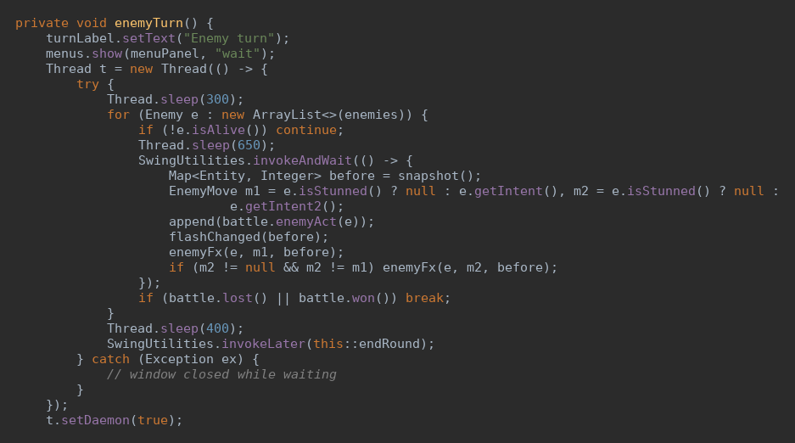
มอนสเตอร์แต่ละตัวทำงานทีละตัวบน Thread แยก โดยหน่วงเวลาให้ผู้เล่นเห็นแต่ละการกระทำ ทำให้หน้าจอไม่ค้างระหว่างรอ นอกจากนี้คลาส Music ยังมี Thread ชื่อ Playerสำหรับเล่นเพลงวนซ้ำไปพร้อมกับตัวเกม
Algorithm ที่สำคัญ
การคำนวณดาเมจ
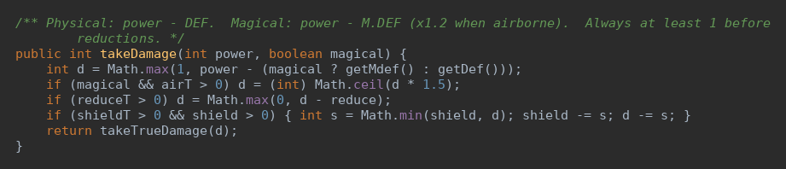
ดาเมจกายภาพ = พลังโจมตี − DEF และดาเมจเวท = พลังโจมตี − M.DEF โดยได้อย่างน้อย 1 เสมอ หากเป้าหมายลอยอยู่กลางอากาศ (Airborne) ดาเมจเวทคูณ 1.5 จากนั้นจึงหักด้วยสถานะลดดาเมจและโล่ตามลำดับ
การเลือกท่าของมอนสเตอร์ (Enemy AI)
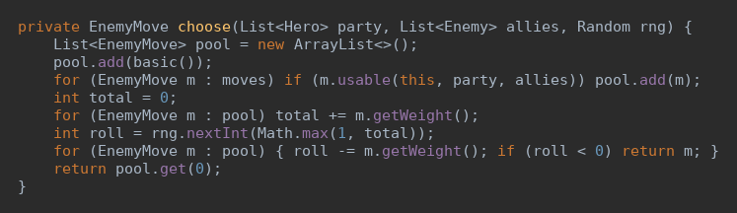
มอนสเตอร์รวมท่าที่ใช้ได้ในรอบนั้นเข้ากับท่าโจมตีพื้นฐาน แล้วสุ่มแบบถ่วงน้ำหนัก (weighted random) ตามค่า weight ของแต่ละท่า ท่าที่เลือกได้จะแสดงเป็นไอคอนเหนือหัวตั้งแต่ต้นรอบ
Boss เข้าสู่สถานะ ENRAGED
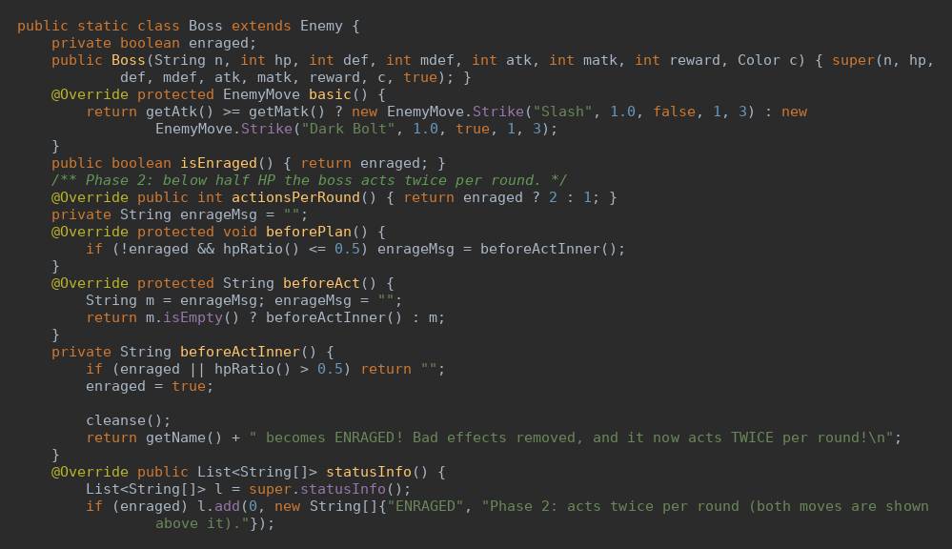
เมื่อ HP ของ Boss ลดลงถึง 50% Boss จะล้างสถานะผิดปกติทั้งหมดและทำงาน 2 ครั้งต่อรอบ โดยเลือกทั้ง 2 ท่าไว้ล่วงหน้าเพื่อให้ผู้เล่นเห็นก่อน
การเชื่อม Node บนแผนที่
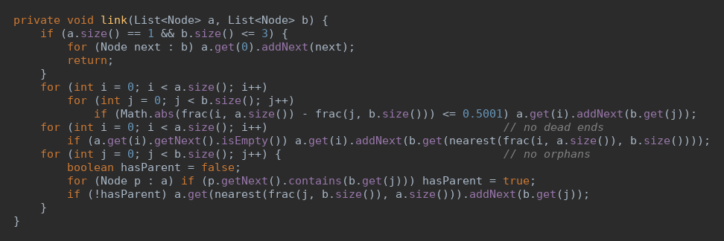
แผนที่ถูกกำหนดเป็นคอลัมน์ (layer) Node ในคอลัมน์หนึ่งจะเชื่อมไปยัง Node ในคอลัมน์ถัดไปที่อยู่ในตำแหน่งใกล้เคียงกัน จากนั้นตรวจซ้ำให้ทุก Node มีทางไปต่อ (ไม่มีทางตัน) และทุก Node มีทางเข้า (ไม่มี Node ที่เดินไปไม่ถึง)

บทที่ 3
สรุป

ปัญหาที่พบเจอระหว่างการพัฒนา
- ขนาดหน้าจอเกมไม่ใหญ่พอ: หน้าต่างเกมขนาด 1000 x 720 ดูเล็กบนจอความละเอียดสูง จึงเพิ่มปุ่ม Size ให้ปรับเป็น 100% / 125% / 150% (คลาส WindowSize) แต่ Swing ปรับ UI scale ได้เฉพาะก่อนเปิดหน้าต่าง จึงต้องบันทึกค่าไว้แล้วเริ่มเกมใหม่เพื่อให้ขนาดใหม่มีผล
- หาไฟล์ไม่เจอ: รูปภาพและเพลงไม่โหลดเมื่อรันเกมจากไฟล์ .jar หรือจากโฟลเดอร์อื่น จึงเขียนคลาส AppFiles ให้ไล่ค้นหาโฟลเดอร์ทรัพยากรของเกมจากหลายตำแหน่งโดยอัตโนมัติ
- Node ไม่ขยับตาม: หมุดตัวละครและมุมกล้องบนแผนที่ไม่เคลื่อนตามเมื่อคลิก Node จึงแก้ให้ moveTo() ขยับหมุดทีละเฟรมบน Thread แยก พร้อมเลื่อนกล้องตามตำแหน่งหมุด
- Effect มีบัค:เอฟเฟกต์ของสกิลและท่าโจมตีแสดงผลผิดพลาด จึงกำหนดพิกัดการตัดภาพของเอฟเฟกต์แต่ละแบบใน Assets และให้แสดงเฉพาะบนตัวที่ได้รับผลจริง โดยเทียบ HP ก่อนและหลังการกระทำ
จุดเด่นของโปรแกรมที่ไม่เหมือนใคร
- มอนสเตอร์แสดงท่าที่จะใช้ล่วงหน้า (Intent) ผู้เล่นจึงต้องวางแผนว่าจะโจมตี ป้องกัน หรือฮีลในแต่ละรอบ
- มีฮีโร่ให้เลือกถึง 10 คน แต่ละคนมีสกิล 4 แบบที่ไม่ซ้ำกัน และมีระบบ FP ที่ใช้ร่วมกันทั้งปาร์ตี้
- มีเนื้อเรื่องลับ ด่านลับ Primal Forest ฮีโร่ลับ 2 คน และ Super Boss อย่าง Yato ที่ซ่อนอยู่ใน Event ของแต่ละด่าน
- Boss แต่ละตัวมีเพลงประกอบเฉพาะ และเข้าสู่สถานะ ENRAGED เมื่อ HP เหลือครึ่งหนึ่ง
- ระบบ Permadeath ทำให้ทุกการตัดสินใจบนแผนที่และในการต่อสู้มีความหมาย
คำแนะนำสำหรับผู้สอนที่อยากให้อธิบาย หรือที่เรียนแล้วไม่เข้าใจ หรืออยากให้เพิ่มสำหรับน้อง ๆ รุ่นต่อไป
ไม่ค่อยเข้าใจเรื่อง GUI ภาพสักเท่าไหร่ครับ อยากให้ยกตัวอย่างเยอะ ๆ หน่อยผมมองไม่ค่อยเห็นภาพสักเท่าไหร่ในตอนเรียน

